№22-34 2022（令和4）年10月19日
全保協ニュース
〔協議員情報〕
全 国 保 育 協 議 会
TEL. 03-3581-6503 FAX. 03-3581-6509
ホームページアドレス〔 https://www.zenhokyo.gr.jp 〕

－今号の目次－
- 「バス送迎に当たっての安全管理の徹底に関する緊急対策『こどものバス送迎・安全徹底プラン』について」が発出されました・・・・・・・・・・・・・・・・・・・・・・・・・・・・・・・・・・・1
- 「子ども家庭福祉の人材養成（新たな認定資格）に関する調査」へのご協力のお願い（日本ソーシャルワーク教育学校連盟）・・・・・・・・・・・・・・・・・・・・・・・・・・・・・・・・・・・・・3
-----------------------------------------------------------------------------------------------------------------------------------------
◆ 「バス送迎に当たっての安全管理の徹底に関する緊急対策『こどものバス送迎・安全徹底プラン』について」が発出されました
令和4年10月12日、バス送迎の安全管理の徹底に関し、緊急対策が取りまとめられ、標題事務連絡が発出されました。
静岡県の認定こども園で発生した、通園バスに子どもが置き去りにされ亡くなった事故を受けて行われている関係府省会議の第3回の会議終了後に、小倉將信 こども政策担当大臣より示された「基本方針」（本ニュースNo.22参照）を踏まえ、第4回会議（10/12）において最終的な議論が行われ、緊急対策「こどものバス送迎・安全徹底プラン」が取りまとめられました。
緊急対策は、下記の4つの項目でまとめられています。
- 所在確認や安全装置の装備の義務付け
- 安全装置の仕様に関するガイドラインの作成
- 安全管理マニュアルの作成
- 早期のこども安全対策促進に向けた「こどもの安心・安全対策支援パッケージ」
緊急対策①の「安全装置の義務付け」については、「降車時等に点呼等により幼児等の所在を確認」することとともに、「送迎用バスへの安全装置の装備」が、令和5年4月から義務付けられます（義務付けにあたっては関係府省令の改正が行われます）。
安全装置の装備は、安全装置の調達状況を踏まえ、1年間の経過措置が設定されますが、可能な限り早期に、来年6月末までに装備されるよう働きかけるとしています。また、経過措置期間においては、降車時に社内の確認を怠ることがないようにするための所要の代替措置を講じることが求められます。
緊急対策②の「安全装置の仕様に関するガイドラインの作成」は、緊急対策①の安全装置の義務化を受け、メーカーへのヒアリング等を通じて、安全装置の仕様に関したガイドラインが作成されます（12月中旬取りまとめ予定）。
緊急対策③の「安全管理マニュアルの作成」については、本事務連絡と同時に公表されました。「毎日使えるチェックシート」や「バス送迎の業務の流れに沿ったポイント整理」など、内容を確実に理解し、読み返すことが負担にならない工夫がされています。
緊急対策④は、10月末を目途にとりまとめられる「総合経済対策」において、「安全装置の導入支援」や「登園管理システムの導入支援」、「こどもの見守りタグ（GPS）の導入支援」などの財政措置が講じられる予定です。
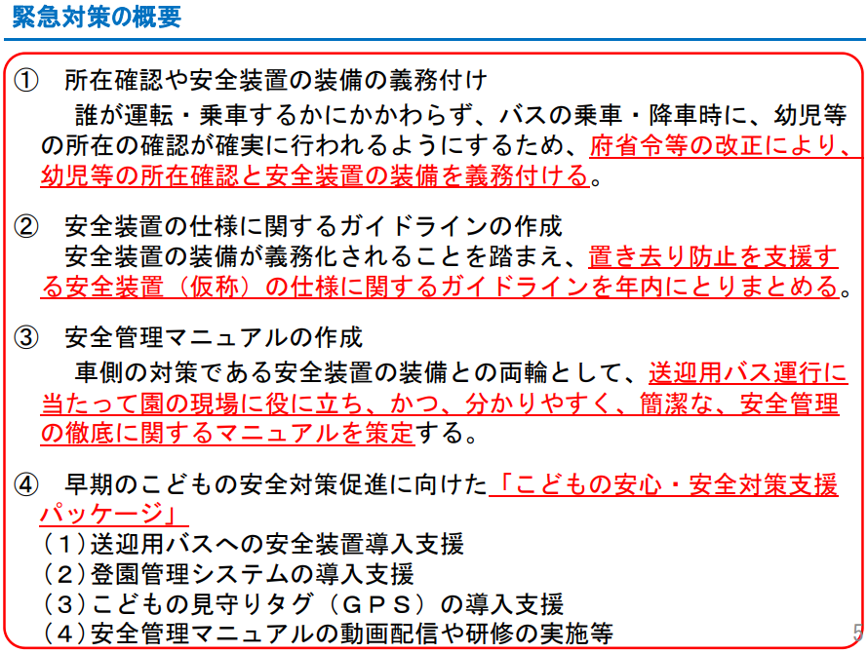
詳細については別添および下記ホームページをご参照ください。
■内閣府ホーム > 内閣府の政策 > 子ども・子育て本部 > 子ども・子育て支援新制度 > 子ども・子育て会議等 > 保育所、幼稚園、認定こども園及び特別支援学校幼稚部におけるバス送迎に当たっての安全管理の徹底に関する関係府省会議
https://www8.cao.go.jp/shoushi/shinseido/meeting/anzen_kanri.html
◆ 「子ども家庭福祉の人材養成（新たな認定資格）に関する調査」へのご協力のお願い（日本ソーシャルワーク教育学校連盟）
本年6月に成立した改正児童福祉法においては、子ども家庭福祉の現場にソーシャルワークの専門性を身につけた人材を早期に排出するため、新たな認定資格が導入されることとなっています。
日本ソーシャルワーク教育学校連盟では、「養成校におけるモデル的なカリキュラム検討と、子ども家庭福祉の新たな資格における指定研修等への養成校の在り方に関する調査研究」（厚生労働省補助事業／令和4年度子ども・子育て支援推進調査研究事業）を受託し、子ども家庭福祉分野の人材養成のためのカリキュラムの内容等について研究を進めています。その一環として、実務経験満4年以上の保育士資格の有資格者を対象に、新たな認定資格の取得意向や日頃の職務の状況等について調査が実施されます。
つきましては、以下により本調査へのご協力をお願いいたします。
～調査の概要～
【対 象】実務経験年数満4年以上の保育士資格の有資格者
【回答方法】以下の専用サイトより回答
https://jp.surveymonkey.com/r/hoikushi2022
【回答期限】令和4年10月25日（火）
【そ の 他】・本調査への回答は任意です。
・調査への回答は、匿名です。回答結果は、統計的に処理され、本調査研究の目的にのみ用いられます。個人が特定されるデータや集計結果が公表されることはありません。
・本調査結果は、令和5年4月以降、日本ソーシャルワーク教育学校連盟コーポレートサイト並びに厚生労働省ウェブサイトにて公開予定。
【本調査に関する問い合わせ先】
以下の問い合わせ専用フォームより問い合わせ。
https://pro.form-mailer.jp/fms/6832f06f265485
【調査事務局】
一般社団法人 日本ソーシャルワーク教育学校連盟事務局
〒108-0075 東京都港区港南4-7-8 都漁連水産会館5階
TEL：03-5495-7242 FAX：03-5495-7219

